

Identificação do Projeto
Nome do Projeto: IdeaHub Interlinked
Disciplina: Prática Profissional em Programação Web
Sprint: Resultados da Sprint 8
Data: segunda-feira, 25 maio.

Objetivo da Sprint
A Sprint 8 teve como foco principal permitir a evolução das ideias sem perda de rastreabilidade e fornecer aos usuários comuns uma visão clara do seu impacto na plataforma, por meio de duas funcionalidades estratégicas: implementar um sistema de versionamento de ideias que permite aos autores editar título, descrição ou categoria de suas próprias ideias (desde que não estejam em status "implementada"), salvando automaticamente versões anteriores e exibindo um histórico completo na página da ideia, garantindo transparência e rastreabilidade das alterações; e desenvolver um dashboard personalizado para usuários comuns (alunos e professores), que exibe estatísticas consolidadas de suas contribuições (ideias totais, por status, votos recebidos, comentários feitos, pontos acumulados e nível), além de um gráfico de evolução temporal de suas ideias e notificações personalizadas com sugestões de engajamento.

Resumo da Reunião (Resultado da Sprint)
A equipe executou com excito o seguinte para obtenção dos resultados da Sprint 8:
- Histórico de Versões das Ideias
- Dashboard Personalizado para Usuário Comum
- Melhorias na Experiência do Usuário

Demonstração do Sistema
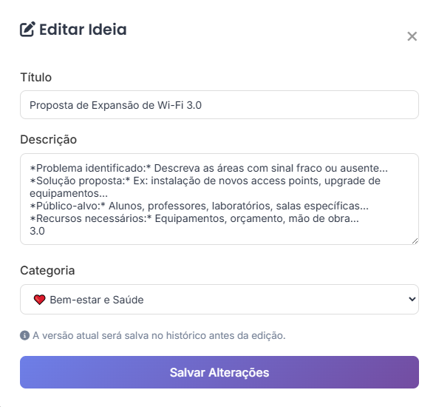
- Tela de Modal de Edição da Ideia
- Tela da Aba "Histórico de Versões"
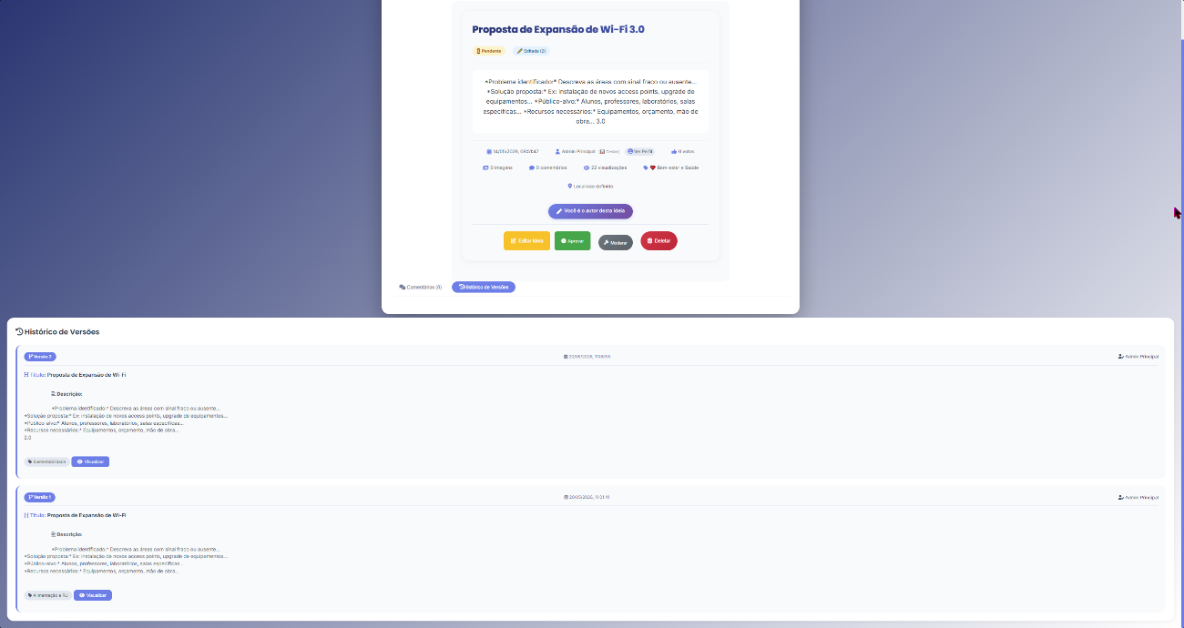

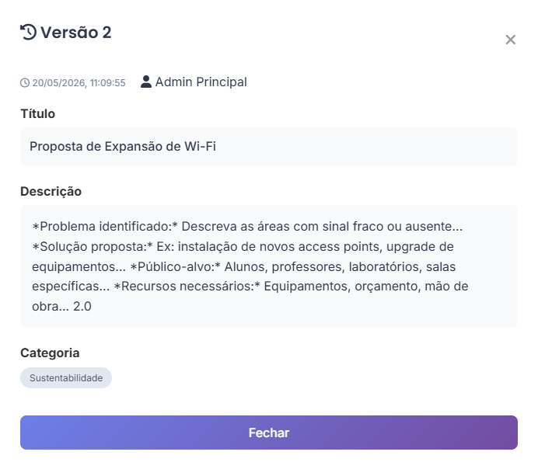
- Tela de Modal de Visualização de Versão Completa

- Tela do Dashboard Pessoal (Index.html)
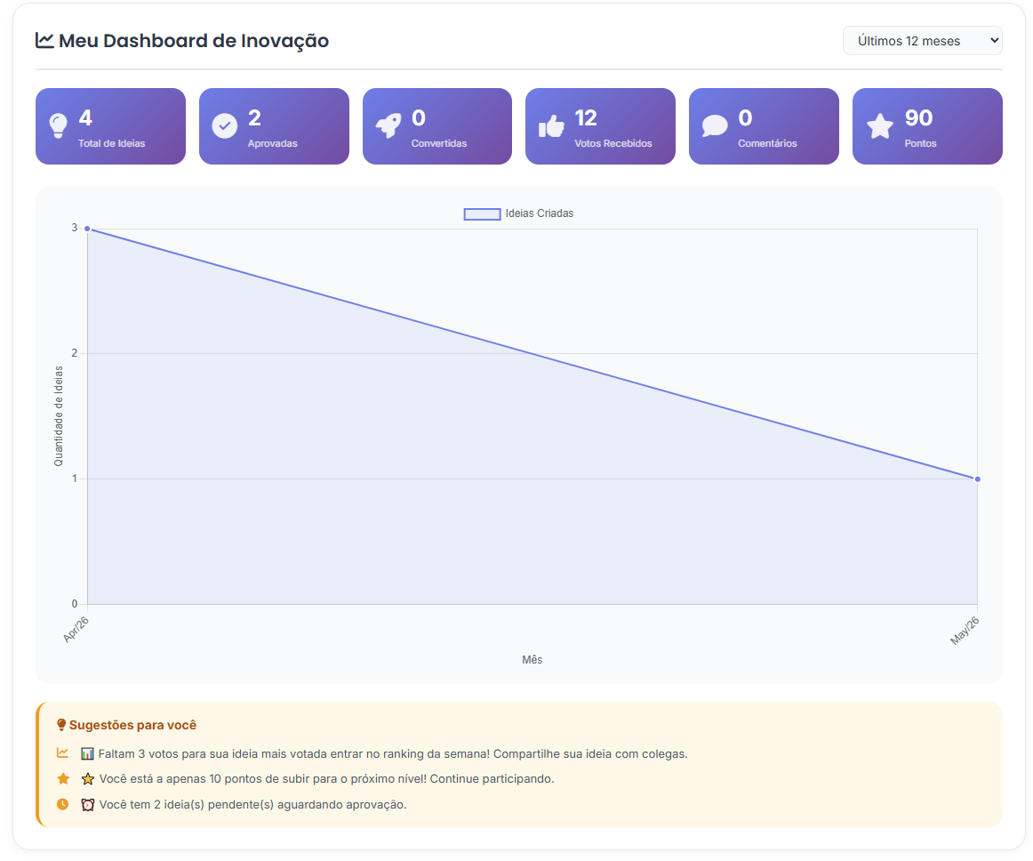
- Tela de Badge "Editada" nas Listagens de Ideias
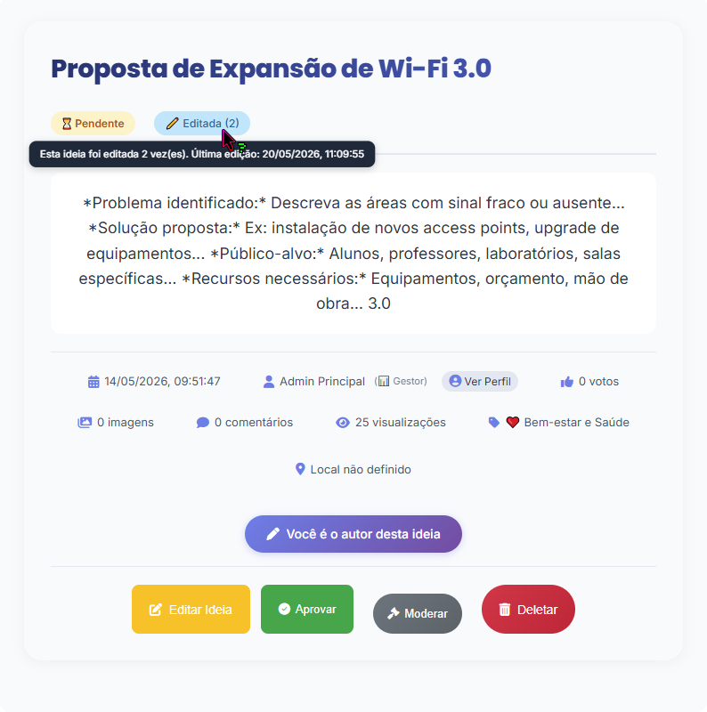
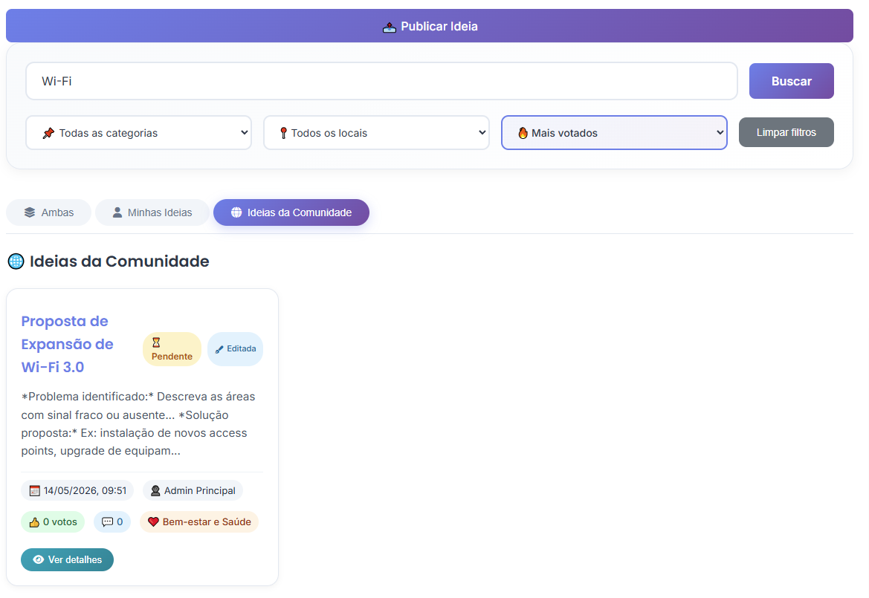

Demonstração de Código Relevantes
- Código 1 – Endpoint de Edição de Ideia com Versionamento (Back-End)
app.put('/ideias/:id/editar', async (req, res) => {
const ideiaId = req.params.id;
const { titulo, descricao, categoria_id, usuarioId } = req.body;

try {
const ideiaOriginal = await pool.query(
'SELECT * FROM ideias WHERE id = $1', [ideiaId]
);

const userCheck = await pool.query('SELECT cargo FROM usuarios WHERE id = $1', [usuarioId]);
const isAdmin = userCheck.rows[0]?.cargo === 'gestor' || userCheck.rows[0]?.cargo === 'ti_staff';
const isAutor = ideiaOriginal.rows[0].id_usuario === usuarioId;

if (!isAdmin && !isAutor) {
return res.status(403).json({ erro: 'Permissão negada' });
}

if (ideiaOriginal.rows[0].status === 'convertida') {
return res.status(400).json({ erro: 'Ideias convertidas não podem ser editadas' });
}

const versoesCount = await pool.query(
'SELECT COUNT(*) as total FROM versoes_ideias WHERE id_ideia = $1', [ideiaId]
);
const novaVersao = parseInt(versoesCount.rows[0].total) + 1;

const client = await pool.connect();
await client.query('BEGIN');

await client.query(
`INSERT INTO versoes_ideias (id_ideia, titulo, descricao, categoria_id, versao_numero, alterado_por)
VALUES ($1, $2, $3, $4, $5, $6)`,
[ideiaId, ideiaOriginal.rows[0].titulo, ideiaOriginal.rows[0].descricao,
ideiaOriginal.rows[0].categoria_id, novaVersao, usuarioId]
);

await client.query(
`UPDATE ideias SET titulo = $1, descricao = $2, categoria_id = $3,
editada_em = NOW(), editada_por = $4 WHERE id = $5`,
[titulo, descricao, categoria_id, usuarioId, ideiaId]
);

await client.query('COMMIT');
client.release();

res.json({ sucesso: true, mensagem: 'Ideia editada com sucesso!', versao: novaVersao });

} catch (err) {
console.error('Erro ao editar ideia:', err);
res.status(500).json({ erro: err.message });
}
});
Código 2 – Listagem de Versões de uma Ideia (Back-End)
app.get('/ideias/:id/versoes', async (req, res) => {
const ideiaId = req.params.id;

try {
const result = await pool.query(`
SELECT v.*, u.nome as alterado_por_nome, c.nome as categoria_nome
FROM versoes_ideias v
LEFT JOIN usuarios u ON v.alterado_por = u.id
LEFT JOIN categorias c ON v.categoria_id = c.id
WHERE v.id_ideia = $1
ORDER BY v.versao_numero DESC
`, [ideiaId]);

res.json(result.rows);
} catch (err) {
res.status(500).json({ erro: err.message });
}
});
Código 3 – Dashboard Pessoal (Back-End)
app.get('/api/dashboard/pessoal', async (req, res) => {
const { meses = 12, usuarioId } = req.query;

try {
const ideiasStats = await pool.query(`
SELECT COUNT(*) as total,
SUM(CASE WHEN status = 'aprovada' THEN 1 ELSE 0 END) as aprovadas,
SUM(CASE WHEN status = 'convertida' THEN 1 ELSE 0 END) as convertidas
FROM ideias WHERE id_usuario = $1
`, [usuarioId]);

const votosRecebidos = await pool.query(`
SELECT COUNT(*) as total FROM votos v
JOIN ideias i ON v.id_ideia = i.id WHERE i.id_usuario = $1
`, [usuarioId]);

const comentariosFeitos = await pool.query(`
SELECT COUNT(*) as total FROM comentarios WHERE id_usuario = $1
`, [usuarioId]);

const pontos = await pool.query(`
SELECT pontos_totais FROM pontuacao_usuario WHERE id_usuario = $1
`, [usuarioId]);

const evolucao = await pool.query(`
SELECT TO_CHAR(DATE_TRUNC('month', data_publicacao), 'Mon/YY') as mes,
COUNT(*) as total
FROM ideias
WHERE id_usuario = $1 AND data_publicacao >= NOW() - INTERVAL '${meses} months'
GROUP BY DATE_TRUNC('month', data_publicacao)
ORDER BY DATE_TRUNC('month', data_publicacao) ASC
`, [usuarioId]);

res.json({
totalIdeias: parseInt(ideiasStats.rows[0]?.total || 0),
ideiasAprovadas: parseInt(ideiasStats.rows[0]?.aprovadas || 0),
ideiasConvertidas: parseInt(ideiasStats.rows[0]?.convertidas || 0),
votosRecebidos: parseInt(votosRecebidos.rows[0]?.total || 0),
comentariosFeitos: parseInt(comentariosFeitos.rows[0]?.total || 0),
pontosTotais: parseInt(pontos.rows[0]?.pontos_totais || 0),
evolucao: evolucao.rows,
sugestoes: []
});
} catch (err) {
res.status(500).json({ erro: err.message });
}
});
Codigo 4 – Renderização do Dashboard Pessoal (Front-End)
async function carregarDashboardPessoal() {
if (!usuarioLogado) return;

try {
const periodoMeses = document.getElementById('dashboardPeriodo')?.value || 12;
const response = await fetch(`/api/dashboard/pessoal?meses=${periodoMeses}&usuarioId=${usuarioLogado.id}`);
const data = await response.json();

document.getElementById('totalIdeiasUser').textContent = data.totalIdeias;
document.getElementById('ideiasAprovadasUser').textContent = data.ideiasAprovadas;
document.getElementById('ideiasConvertidasUser').textContent = data.ideiasConvertidas;
document.getElementById('votosRecebidosUser').textContent = data.votosRecebidos;
document.getElementById('comentariosFeitosUser').textContent = data.comentariosFeitos;
document.getElementById('pontosUser').textContent = data.pontosTotais;

const ctx = document.getElementById('graficoEvolucaoIdeias')?.getContext('2d');
if (ctx && data.evolucao.length > 0) {
new Chart(ctx, {
type: 'line',
data: {
labels: data.evolucao.map(e => e.mes),
datasets: [{
label: 'Ideias Criadas',
data: data.evolucao.map(e => e.total),
borderColor: '#667eea',
backgroundColor: 'rgba(102,126,234,0.1)',
borderWidth: 2,
fill: true
}]
},
options: {
scales: { y: { beginAtZero: true, stepSize: 1, ticks: { precision: 0 } } }
}
});
}

document.getElementById('dashboardPessoal').style.display = 'block';
} catch (error) {
console.error('Erro ao carregar dashboard:', error);
}
}

Resultados Alcançados
Funcionalidades implementadas:
Na Sprint 8, completamos 100% das histórias de usuário planejadas e implementamos funcionalidades complementares que permitem a evolução colaborativa das ideias e o empoderamento dos usuários comuns, entregando as duas propostas: US21 – Histórico de versões das ideias e US22 – Dashboard personalizado para usuário comum. Agora, os autores de ideias podem editar título, descrição ou categoria de suas próprias ideias (desde que não estejam em status "convertida"), e o sistema automaticamente salva a versão anterior antes de aplicar as alterações. Uma nova aba "Histórico" na página ideia.html exibe todas as versões anteriores com data, autor, título, descrição e categoria, permitindo ao autor e administradores visualizar o histórico completo. Implementamos um indicador visual "Editada" ao lado do status nas listagens de ideias e um badge informativo na página da ideia com contagem de edições e tooltip com data da última edição. Desenvolvemos o dashboard pessoal na página principal, com cards de estatísticas (total de ideias, aprovadas, convertidas, votos recebidos, comentários feitos, pontos acumulados) e um gráfico de evolução mensal de ideias com seleção de período (6, 12, 24 meses). O dashboard também exibe sugestões personalizadas baseadas no comportamento do usuário, como "faltam X votos para entrar no ranking" ou "você está a Y pontos de subir de nível". A seção é exibida automaticamente após o login e na restauração de sessão, integrando-se harmoniosamente ao layout existente.
Novos endpoints:
Criamos e documentamos 4 novos endpoints REST para dar suporte às funcionalidades da Sprint. Para o histórico de versões, implementamos PUT /ideias/:id/editar (edição de ideia com versionamento automático e transação atômica), GET /ideias/:id/versoes (listagem de todas as versões de uma ideia), e GET /versoes/:id (busca de uma versão específica para visualização detalhada). Para o dashboard pessoal, criamos GET /api/dashboard/pessoal que retorna todas as métricas agregadas do usuário (total de ideias, ideias por status, votos recebidos, comentários feitos, pontos, evolução mensal e sugestões personalizadas). Adicionalmente, modificamos os endpoints GET /ideias e GET /ideias/buscar para incluir o campo total_versoes, permitindo exibir o badge "Editada" nas listagens da comunidade e em minhas ideias.
Novas tabelas no banco:
Estabelecemos a tabela versoes_ideias para armazenar o histórico de alterações das ideias, com os campos id, id_ideia (chave estrangeira com ON DELETE CASCADE), titulo (VARCHAR), descricao (TEXT), categoria_id (referência à tabela categorias), versao_numero (INTEGER, sequencial por ideia), alterado_por (referência ao usuário que fez a edição) e data_alteracao (timestamp). Adicionamos índices nas colunas id_ideia e data_alteracao para otimizar as consultas de histórico. Na tabela ideias, adicionamos as colunas editada_em (timestamp da última edição) e editada_por (referência ao usuário que realizou a última edição). Essas colunas auxiliam na exibição do indicador de edição na página da ideia.
Testes Realizados:
Realizamos mais de 35 testes manuais, cobrindo todas as funcionalidades essenciais da Sprint. Testamos o histórico de versões em múltiplos cenários: edição de ideia por autor (título, descrição e categoria), verificação de salvamento automático da versão anterior, impossibilidade de edição de ideias convertidas, permissões diferenciadas (autor edita, admin edita qualquer ideia, outros usuários não têm permissão), exibição correta da aba "Histórico" apenas para autor e admin, listagem de versões em ordem cronológica decrescente, modal de visualização de versão completa, e badge "Editada" nas listagens e na página da ideia. Validamos o dashboard pessoal verificando que os cards exibem números corretos das estatísticas, que o gráfico de evolução mostra os dados agregados por mês, que o seletor de período (6/12/24 meses) atualiza corretamente os dados, que as sugestões personalizadas são geradas baseadas no comportamento real do usuário, e que a seção do dashboard é exibida automaticamente após o login e na restauração de sessão. Testamos também a integração com o sistema de gamificação (pontos e nível) e com as notificações existentes.
Desafios e Aprendizados:
O principal desafio foi implementar o versionamento automático com transação atômica, garantindo que a versão anterior fosse salva e a ideia atualizada em uma única operação (BEGIN/COMMIT). Aprendemos a usar transações no PostgreSQL para evitar inconsistências no banco de dados caso ocorresse falha durante o processo. Outro desafio foi a exibição condicional da aba "Histórico" – inicialmente, qualquer usuário logado conseguia ver o histórico, mas decidimos restringir apenas ao autor da ideia e administradores. Aprendemos a usar variáveis globais (window.ideiaAtual) para armazenar os dados da ideia e verificar permissões corretamente. Sobre o dashboard pessoal, enfrentamos dificuldades na agregação de dados por mês para o gráfico de evolução, aprendendo a usar DATE_TRUNC no PostgreSQL para agrupar registros por mês e a formatar as labels como "Mon/YY". Aprendemos também a usar a biblioteca Chart.js para renderizar gráficos de linha com números inteiros no eixo Y (stepSize: 1, precision: 0), evitando valores quebrados como 0.5. Por fim, a restauração de sessão exigiu ajustes no pageshow e DOMContentLoaded para garantir que o dashboard carregasse automaticamente ao recarregar a página ou retornar de outras telas, ensinando-nos a importância de gerenciar o ciclo de vida da aplicação.

Conclusão da Sprint 8
A Sprint 8 foi entregue com sucesso, agregando valor real à evolução colaborativa das ideias e ao empoderamento dos usuários comuns no IdeaHub. O sistema de versionamento permite que autores refinem suas propostas sem perder o registro original, garantindo transparência e rastreabilidade de todas as alterações. O dashboard pessoal fornece aos alunos e professores métricas claras sobre seu impacto na plataforma, incentivando a participação contínua por meio de sugestões personalizadas e visualização de tendências.
Os próximos passos incluem a evolução do histórico com comparação visual entre versões (ex: highlight de diferenças), a exportação do histórico em PDF para documentação, a integração do dashboard com o sistema de conquistas (exibir conquistas recentes no dashboard), e a criação de rankings semanais/mensais para estimular a competição saudável entre usuários. O sistema está estável, modular e preparado para receber novas funcionalidades na Sprint 9.

